5.1 Памятка по описанию объектов и процессов

**Памятка по описанию объектов и процессов**

Когда речь идет о задачах на нахождение кратчайшего пути между двумя пунктами  необходмимо помнить о последовательности описания объетов в виде таблицы маршрутов и графов:

1. **Таблица маршрутов:**
   * Представляет собой таблицу, в которой указаны расстояния между различными пунктами.
   * Например, пусть у нас есть таблица расстояний между городами А, Б, В, Г и Д.
2. **Граф:**
   * Граф – это сеть, состоящая из узлов (вершин) и связей между ними (ребер). В нашем примере города будут узлами, а дороги между ними – ребрами.
   * Каждое ребро имеет свою длину, соответствующую расстоянию между городами.

**Памятка по описанию объектов и процессов (продолжение на примере)**

**Задача:**

У нас есть четыре города: А, Б, В и Г. Между некоторыми из них проложены дороги, и известны расстояния между этими городами. Нам нужно найти кратчайший путь от города А до города Г.

Вот таблица расстояний:

| Город | А   | Б   | В   | Г   |  
|-------|-----|-----|-----|-----|  
| А     | -   | 5   | ∞   | 10  |  
| Б     | 5   | -   | 7   | ∞   |  
| В     | ∞   | 7   | -   | 2   |  
| Г     | 10  | ∞   | 2   | -   |

Символ `∞` обозначает отсутствие прямого пути между городами.

**Теория**

Для решения такой задачи используем метод перебора всех возможных путей. Метод включает три шага:

1. Составление всех возможных маршрутов** от начального города до конечного.
2. Вычисление длины каждого маршрута**, суммирование расстояний между городами.
3. Нахождение минимального маршрута** среди всех возможных.

**Решение:**

1: Составление всех возможных маршрутов

Маршруты от города А до города Г:

1. А → Б → В → Г  
2. А → Г

2: Расчёт длины каждого маршрута

1. Маршрут А → Б → В → Г:  
   - А → Б: 5 км  
   - Б → В: 7 км  
   - В → Г: 2 км  
   - Суммарная длина: 5 + 7 + 2 = 14 км

2. Маршрут А → Г:  
   - А → Г: 10 км

3: Нахождение минимального маршрута

Сравниваем длины двух маршрутов:

- Первый маршрут: 14 км  
- Второй маршрут: 10 км

Минимальная длина пути — 10 км, и этот путь проходит прямо от А до Г 🚀.

**Итог**

Кратчайший путь от города А до города Г — это прямой путь А → Г, его длина составляет 10 километров. Ура! 🎉

**5.2 Анализ таблицы**

**Шаг 1**

**Задание 1 (ручной способ):**

Рассмотрим систему населённых пунктов: A, B, C, D и E, соединённых дорогами. Протяженность этих дорог, выраженная в километрах, представлена в следующей таблице:

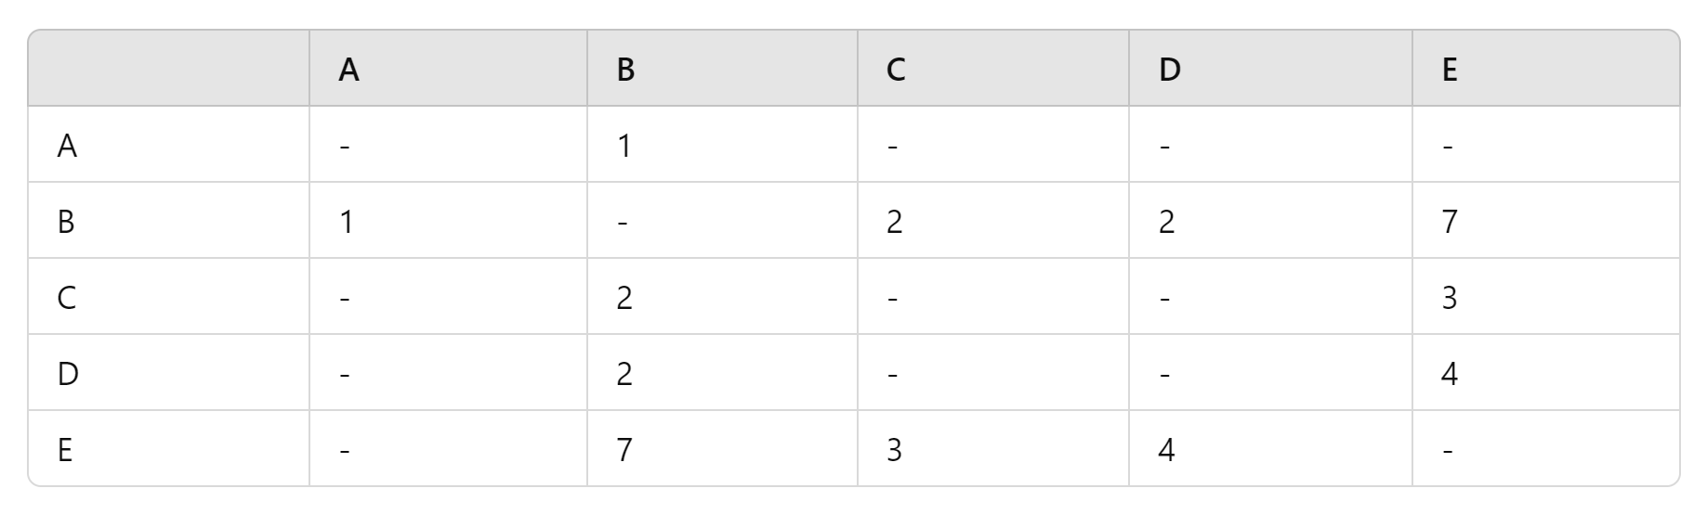

Вам необходимо определить длину кратчайшего пути между пунктами A и E , передвигаясь только по указанным в таблице дорогам.

**Решение:**

Мы можем решить задачу нахождения кратчайшего пути между пунктами A и E вручную, используя алгоритм **Дейкстры**. Вот пошаговое решение:

**1. Исходные данные**

У нас есть граф, заданный следующим образом:

* A: соединён с B (1 км)
* B: соединён с A (1 км), C (2 км), D (2 км), E (7 км)
* C: соединён с B (2 км), E (3 км)
* D: соединён с B (2 км), E (4 км)
* E: соединён с B (7 км), C (3 км), D (4 км)

**2. Инициализация**

1. Выбираем начальную точку A.
2. Устанавливаем начальные расстояния до всех узлов:
   * A: 0 (начальная точка, расстояние равно нулю).
   * Все остальные узлы (B, C, D, E): ∞ (пока недостижимы).

Текущая таблица расстояний:

A: 0, B: ∞, C: ∞, D: ∞, E: ∞

**3. Обновляем расстояния для соседей**

Из точки A:

* Расстояние до B: 0 + 1=1.

Обновляем таблицу:

A: 0, B: 1, C: ∞, D: ∞, E: ∞

**4. Переходим к следующей точке**

Выбираем узел с наименьшим известным расстоянием — это B (расстояние 11).

Из точки B:

* До C: 1 + 2 = 3.
* До D: 1 + 2 = 3.
* До E: 1 + 7 = 8.

Обновляем таблицу:

A: 0, B: 1, C: 3, D: 3, E: 8

**5. Переходим к следующей точке**

Выбираем следующий узел с наименьшим расстоянием — это C или D (оба имеют расстояние 3).

Возьмём C:

* До E: 3 + 3 = 6 (меньше, чем ранее найденное 8).

Обновляем таблицу:

A: 0, B: 1, C: 3, D: 3, E: 6

**6. Переходим к следующей точке**

Переходим к D (расстояние 3).

Из точки D:

* До E: 3 + 4 = 7(больше, чем ранее найденное 6, поэтому не обновляем).

Таблица остаётся неизменной:

A: 0, B: 1, C: 3, D: 3, E: 6

**7. Переходим к E**

Теперь E достигнуто с минимальным расстоянием 6 - кратчайший путь.

**Ответ:***6.*

**Шаг 2**

**Задание 2 (на языке Python):**

Рассмотрим систему населённых пунктов: A, B, C, D и E, соединённых дорогами. Протяженность этих дорог, выраженная в километрах, представлена в следующей таблице:



Вам необходимо определить длину кратчайшего пути между пунктами A и E с помощью языка программирования **Python**, передвигаясь только по указанным в таблице дорогам.

**Решение:**

Чтобы определить, какие два населённых пункта наиболее близки друг к другу, нам нужно рассмотреть все возможные пары пунктов и вычислить расстояния между ними, используя дороги, указанные на схеме.

**Листинг:**

import heapq # Импортируем модуль heapq для реализации очереди с приоритетом

# Определяем граф с помощью словаря смежности

graph = {

'A': {'B': 1}, # Из точки A можно доехать до B на расстояние 1 км

'B': {'A': 1, 'C': 2, 'D': 2, 'E': 7}, # Из точки B можно доехать до A (1 км), C (2 км), D (2 км), E (7 км)

'C': {'B': 2, 'E': 3}, # Из точки C можно доехать до B (2 км) и до E (3 км)

'D': {'B': 2, 'E': 4}, # Из точки D можно доехать до B (2 км) и до E (4 км)

'E': {'B': 7, 'C': 3, 'D': 4} # Из точки E можно доехать до B (7 км), C (3 км), D (4 км)

}

def dijkstra(graph, start, end):

# Инициализация начальных значений

distances = {node: float('inf') for node in

graph} # Устанавливаем начальные расстояния до всех вершин как бесконечность

distances[start] = 0 # Устанавливаем расстояние до стартовой вершины как 0

priority_queue = [(0, start)] # Инициализируем очередь с приоритетом, содержащую стартовую вершину

visited = set() # Множество для отслеживания посещённых вершин

while priority_queue: # Пока есть элементы в очереди

current_distance, current_node = heapq.heappop(priority_queue) # Извлекаем вершину с наименьшим расстоянием

if current_node in visited: # Если вершина уже была посещена, пропускаем её

continue

visited.add(current_node) # Добавляем текущую вершину в множество посещённых

# Обработка соседей текущей вершины

for neighbor, weight in graph[current_node].items(): # Проходим по всем соседям текущей вершины

distance = current_distance + weight # Рассчитываем новое расстояние до соседа

# Если найден более короткий путь до соседа

if distance < distances[neighbor]: # Если новое расстояние меньше текущего

distances[neighbor] = distance # Обновляем расстояние до соседа

heapq.heappush(priority_queue, (distance, neighbor)) # Добавляем соседа в очередь с приоритето

return distances[end] # Возвращаем кратчайшее расстояние до конечной вершины

# Находим кратчайший путь от 'A' до 'E'

print(dijkstra(graph, 'A', 'E'))

**Пошаговое объяснение кода**

Давайте подробно разберём код, который реализует алгоритм **Дейкстры**для нахождения кратчайшего пути в графе.

**Импорт библиотеки**

import heapq  # Импортируем модуль heapq для реализации очереди с приоритетом

- Импортируем модуль **heapq**, который предоставляет функции для работы с кучей (очередью с приоритетом). Это позволит эффективно извлекать вершины с минимальным расстоянием.

**Определение графа**

# Определяем граф с помощью словаря смежности

graph = {

    'A': {'B': 1},  # Из точки A можно доехать до B на расстояние 1 км

    'B': {'A': 1, 'C': 2, 'D': 2, 'E': 7},  # Из точки B можно доехать до A (1 км), C (2 км), D (2 км), E (7 км)

    'C': {'B': 2, 'E': 3},  # Из точки C можно доехать до B (2 км) и до E (3 км)

    'D': {'B': 2, 'E': 4},  # Из точки D можно доехать до B (2 км) и до E (4 км)

    'E': {'B': 7, 'C': 3, 'D': 4}  # Из точки E можно доехать до B (7 км), C (3 км), D (4 км)

}

- Здесь мы представляем граф как словарь, где ключами являются названия вершин, а значениями — словари соседних вершин и расстояний до них. Например, в точке B можно добраться до A на расстояние 1 км, до C на 2 км и так далее.

**Определение функции Дейкстры**

def dijkstra(graph, start, end):

- Определяем функцию **dijkstra**, которая принимает граф, начальную и конечную вершины.

**Инициализация начальных значений**

# Инициализация начальных значений

    distances = {node: float('inf') for node in graph}  # Устанавливаем начальные расстояния до всех вершин как бесконечность

    distances[start] = 0  # Устанавливаем расстояние до стартовой вершины как 0

    priority_queue = [(0, start)]  # Инициализируем очередь с приоритетом, содержащую стартовую вершину

    visited = set()  # Множество для отслеживания посещённых вершин

- Создаём словарь `distances`, в котором для каждой вершины устанавливаем начальное расстояние как бесконечность (это значит, что изначально мы не знаем, как далеко они находятся). Для стартовой вершины устанавливаем расстояние равным 0.  
- Инициализируем очередь с приоритетом `priority_queue`, содержащую только стартовую вершину с расстоянием 0.  
- Создаём множество `visited`, чтобы отслеживать, какие вершины мы уже посетили.

**Основной цикл алгоритма**

while priority_queue:  # Пока есть элементы в очереди

        current_distance, current_node = heapq.heappop(priority_queue)  # Извлекаем вершину с наименьшим расстоянием

        if current_node in visited:  # Если вершина уже была посещена, пропускаем её

            continue

        visited.add(current_node)  # Добавляем текущую вершину в множество посещённых

- Входим в цикл, который продолжается, пока в очереди есть элементы.  
- Извлекаем вершину с минимальным расстоянием из очереди с помощью `heapq.heappop`.  
- Если текущая вершина уже посещена, мы её пропускаем (это позволяет избежать повторной обработки одной и той же вершины).  
- Добавляем текущую вершину в множество **visited**.

**Обработка соседей текущей вершины**

# Обработка соседей текущей вершины

        for neighbor, weight in graph[current_node].items():  # Проходим по всем соседям текущей вершины

            distance = current_distance + weight  # Рассчитываем новое расстояние до соседа

            # Если найден более короткий путь до соседа

            if distance < distances[neighbor]:  # Если новое расстояние меньше текущего

                distances[neighbor] = distance  # Обновляем расстояние до соседа

                heapq.heappush(priority_queue, (distance, neighbor))  # Добавляем соседа в очередь с приоритетом

- Для каждой соседней вершины (соседей текущей) вычисляем новое расстояние как сумму расстояния до текущей вершины и веса (дистанции) до соседа.  
- Если новое расстояние меньше, чем уже известное (сохранённое в **distances**), обновляем расстояние до соседа.  
- Добавляем соседа в очередь с приоритетом, чтобы он мог быть обработан в будущем.

**Возврат результата**

return distances[end]  # Возвращаем кратчайшее расстояние до конечной вершины

- В конце функции возвращаем расстояние до конечной вершины **end** из словаря **distances**.

**Запуск функции**

# Находим кратчайший путь от 'A' до 'E'

dijkstra(graph, 'A', 'E')

- Здесь мы вызываем функцию **dijkstra**, передавая ей граф, начальную вершину A и конечную вершину E  для нахождения кратчайшего пути.

Таким образом, алгоритм Дейкстры последовательно обрабатывает вершины, обновляя кратчайшие расстояния до соседей, пока не найдет самый короткий путь от стартовой вершины до целевой.

**Ответ:***6.*

**5.3 Анализ схемы**

**Шаг 1**

**Задание 1 (ручной способ):**

На схеме представлены дороги, соединяющие четыре населенных пункта: A, B, C и D, с указанием длины каждого из этих участков.

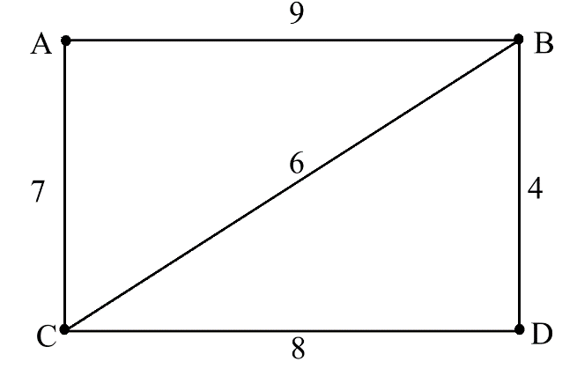

Необходимо определить, какие два населенных пункта находятся на наибольшем расстоянии друг от друга, учитывая, что передвижение возможно только по обозначенным на схеме дорогам. В ответе укажите минимальное расстояние между этими пунктами. Решение выполнить без языка программирования.  
*Примечание:*   
Два пункта считаются наиболее удаленными друг от друга, если длина **кратчайшего пути** между этими пунктами больше, чем длина кратчайшего пути между любыми другими двумя пунктами.

**Шаг 2**

**Задание 2 (на языке Python):**

На схеме представлены дороги, соединяющие четыре населенных пункта: A, B, C и D, с указанием длины каждого из этих участков.



Необходимо определить, какие два населенных пункта находятся на наибольшем расстоянии друг от друга, учитывая, что передвижение возможно только по обозначенным на схеме дорогам. В ответе укажите минимальное расстояние между этими пунктами. Решение выполнить на языке **Python**.  
*Примечание:*   
Два пункта считаются наиболее удаленными друг от друга, если длина **кратчайшего пути** между этими пунктами больше, чем длина кратчайшего пути между любыми другими двумя пунктами.

**Решение:**

Чтобы решить задачу о нахождении двух наиболее удаленных пунктов среди четырех населенных пунктов (A, B, C, D) с заданными расстояниями между ними, мы можем использовать алгоритм Floyd-Warshall для поиска кратчайших расстояний между всеми парами вершин.

**Листинг:**

import numpy as np # Импортируем библиотеку NumPy для работы с матрицами

# Создаем матрицу смежности, где np.inf обозначает отсутствие дороги

inf = float('inf') # Определяем бесконечность для обозначения отсутствия дороги

graph = np.array([ # Создаем матрицу смежности для населенных пунктов

[0, 9, 7, inf], # Расстояния от A: A к A (0), A к B (9), A к C (7), A к D (нет дороги)

[9, 0, 6, 4], # Расстояния от B: B к A (9), B к B (0), B к C (6), B к D (4)

[7, 6, 0, 8], # Расстояния от C: C к A (7), C к B (6), C к C (0), C к D (8)

[inf, 4, 8, 0] # Расстояния от D: D к A (нет дороги), D к B (4), D к C (8), D к D (0)

])

# Применяем алгоритм Флойда-Уоршелла для нахождения кратчайших путей

def floyd_warshall(graph):

num_vertices = graph.shape[0] # Определяем количество вершин в графе (размер матрицы)

dist = graph.copy() # Копируем оригинальную матрицу расстояний в новую переменную dist

# Три вложенных цикла для итерации по всем вершинам

for k in range(num_vertices): # Проходим по каждой вершине как промежуточной

for i in range(num_vertices): # Перебираем каждую вершину i

for j in range(num_vertices): # Перебираем каждую вершину j

# Обновляем расстояние между i и j, если найдено более короткое

if dist[i, j] > dist[i, k] + dist[k, j]:

dist[i, j] = dist[i, k] + dist[k, j] # Обновляем расстояние

return dist # Возвращаем матрицу кратчайших расстояний

# Вычисляем кратчайшие расстояния между всеми парами вершин

shortest_paths = floyd_warshall(graph)

# Инициализируем переменные для нахождения максимального расстояния

max_distance = -1 # Переменная для хранения максимального расстояния

points = ('', '') # Переменная для хранения названий двух наиболее удаленных пунктов

# Перебираем все пары пунктов для нахождения максимального расстояния

for i in range(len(shortest_paths)): # Для каждой вершины i

for j in range(i + 1, len(shortest_paths)): # Для каждой вершины j, где j > i

if shortest_paths[i, j] > max_distance: # Если найдено большее расстояние

max_distance = shortest_paths[i, j] # Обновляем максимальное расстояние

points = (chr(i + 65), chr(j + 65)) # Сохраняем названия пунктов (A, B, C, D)

# Выводим результат: наиболее удаленные пункты и их расстояние

print(f"Наиболее удаленные пункты: {points[0]} и {points[1]} с расстоянием {max_distance}.")

**Пошаговое объяснение кода**

Создаем функцию **floyd_warshall**, которая принимает матрицу расстояний как аргумент.

* Внутри функции мы копируем оригинальную матрицу в переменную **dist**, чтобы не изменять исходные данные.
* Затем применяем три вложенных цикла:
  + Внешний цикл **k** выбирает промежуточную вершину.
  + Два внутренних цикла**i** и **j** перебирают все пары вершин.
  + Если путь от **i** до **j** через **k** короче, чем текущее известное расстояние, обновляем его.

**​1. Импортируем необходимые библиотеки**:

import numpy as np  # Импортируем библиотеку NumPy для работы с матрицами

Мы используем библиотеку **NumPy** для удобного представления и работы с матрицами.

**​2. Создаем матрицу смежности**:

# Создаем матрицу смежности, где np.inf обозначает отсутствие дороги

inf = float('inf')  # Определяем бесконечность для обозначения отсутствия дороги

graph = np.array([  # Создаем матрицу смежности для населенных пунктов

    [0, 9, 7, inf],  # Расстояния от A: A к A (0), A к B (9), A к C (7), A к D (нет дороги)

    [9, 0, 6, 4],    # Расстояния от B: B к A (9), B к B (0), B к C (6), B к D (4

    [7, 6, 0, 8],    # Расстояния от C: C к A (7), C к B (6), C к C (0), C к D (8)

                  [inf, 4, 8, 0]   # Расстояния от D: D к A (нет дороги), D к B (4), D к C (8), D к D (0)

])

Мы определяем **inf**как бесконечность, чтобы обозначить отсутствие дороги между пунктами.

* Затем создаем матрицу, где каждая ячейка **graph[i][j]** содержит расстояние между пунктами **i** и **j**. Например, расстояние между **A** и **B** равно 9, между A и C — 7, и т.д.
* Нулевая длина (0) обозначает расстояние от пункта до самого себя.

**3. Реализуем алгоритм Флойда-Уоршелла**:

def floyd_warshall(graph):

   num_vertices = graph.shape[0]  # Определяем количество вершин в графе (размер матрицы)

   dist = graph.copy()  # Копируем оригинальную матрицу расстояний в новую переменную dist

   # Три вложенных цикла для итерации по всем вершинам

   for k in range(num_vertices):  # Проходим по каждой вершине как промежуточной

       for i in range(num_vertices):  # Перебираем каждую вершину i

           for j in range(num_vertices):  # Перебираем каждую вершину j

               # Обновляем расстояние между i и j, если найдено более короткое

               if dist[i, j] > dist[i, k] + dist[k, j]:

                   dist[i, j] = dist[i, k] + dist[k, j]  # Обновляем расстояние

    return dist  # Возвращаем матрицу кратчайших расстояний

**4. Вычисляем кратчайшие расстояния**:

# Вычисляем кратчайшие расстояния между всеми парами верши

shortest_paths = floyd_warshall(graph)

Вызываем функцию floyd_warshall, чтобы получить матрицу кратчайших расстояний между всеми парами пунктов.

**5. Находим максимальное расстояние между пунктами**:

# Инициализируем переменные для нахождения максимального расстояния

max_distance = -1  # Переменная для хранения максимального расстояния

points = ('', '')  # Переменная для хранения названий двух наиболее удаленных пунктов

# Перебираем все пары пунктов для нахождения максимального расстояния

for i in range(len(shortest_paths)):  # Для каждой вершины i

    for j in range(i + 1, len(shortest_paths)):  # Для каждой вершины j, где j > i

        if shortest_paths[i, j] > max_distance:  # Если найдено большее расстояние

            max_distance = shortest_paths[i, j]  # Обновляем максимальное расстояние

            points = (chr(i + 65), chr(j + 65))  # Сохраняем названия пунктов (A, B, C, D)

* Инициализируем переменные max_distance и points для хранения максимального расстояния и названий наиболее удаленных пунктов.
* Используем два вложенных цикла для перебора всех пар пунктов (i, j), где i < j.
* Если найденное расстояние больше текущего максимального, обновляем max_distance и сохраняем названия пунктов, конвертируя индексы в соответствующие буквы с помощью chr(i + 65).

**6. Вывод результата**:

# Выводим результат: наиболее удаленные пункты и их расстояние

print(f"Наиболее удаленные пункты: {points[0]} и {points[1]} с расстоянием {max_distance}.")

Используем функцию print, чтобы вывести название наиболее удаленных пунктов и соответствующее расстояние.

**Ответ:***13.*

**5.4 Примеры на анализ таблицы**

**Шаг 1**

**Задание 1:**

Между населенными пунктами А, В, С, D, Е построены дороги, протяженность которых (в километрах) приведена в таблице:

|  |  |  |  |  |  |
| --- | --- | --- | --- | --- | --- |
|  | **A** | **B** | **C** | **D** | **E** |
| **A** |  | 2 | 5 |  |  |
| **B** | 2 |  | 1 | 4 |  |
| **C** | 5 | 1 |  | 2 | 3 |
| **D** |  | 4 | 2 |  | 6 |
| **E** |  |  | 3 | 6 |  |

Определите длину **кратчайшего** пути между пунктами А и E. Передвигаться можно только по дорогам, протяженность которых указана в таблице.

**Решение:**

1. **A -> B -> C -> E:** 2 + 1 + 3 = 6
2. **A -> B -> C -> D -> E:** 2 + 1 + 2 + 6 = 11
3. **A -> C -> E:** 5 + 3 = 8
4. **A -> C -> D -> E:** 5+2+6 = 13 Самый короткий маршрут A->B->C->E.

**Ответ: 6**

**Шаг 2**

**Задание 2:**

Между населенными пунктами P, Q, R, S, T построены дороги, протяженность которых (в километрах) приведена в таблице:

|  |  |  |  |  |  |
| --- | --- | --- | --- | --- | --- |
|  | **P** | **Q** | **R** | **S** | **T** |
| **P** |  | 3 | 4 |  |  |
| **Q** | 3 |  | 2 | 5 |  |
| **R** | 4 | 2 |  | 1 |  |
| **S** |  | 5 | 1 |  | 6 |
| **T** |  |  |  | 6 |  |

Определите длину **кратчайшего** пути между пунктами P и T. Передвигаться можно только по дорогам, протяженность которых указана в таблице.

**Решение:**

1. P->Q->R->S->T = 3+2+1+6 = 12
2. P->Q->S->T = 3+5+6=14
3. P->R->S->T = 4+1+6=11 Самый короткий маршрут P->R->S->T

**Ответ: 11**

**Шаг 3**

**Задание 3:**

Между населенными пунктами F, G, H, I, J построены дороги, протяженность которых (в километрах) приведена в таблице:

|  |  |  |  |  |  |
| --- | --- | --- | --- | --- | --- |
|  | **F** | **G** | **H** | **I** | **J** |
| **F** |  | 10 | 12 |  |  |
| **G** | 10 |  | 8 |  | 5 |
| **H** |  | 8 |  | 6 |  |
| **I** | 12 |  | 6 |  | 7 |
| **J** |  | 5 |  | 7 |  |

Определите длину **кратчайшего** пути между пунктами F и J. Передвигаться можно только по дорогам, протяженность которых указана в таблице.

**Решение:**

1. F->G->J = 10+5 = 15
2. F->I->J = 12 + 7 = 19
3. F->G->H->I->J = 10 + 8 + 6 + 7= 31 самый короткий F->G->J

**Ответ: 15**

**Шаг 4**

**Задание 4:**

Между населенными пунктами U, V, W, X, Y построены дороги, протяженность которых (в километрах) приведена в таблице:

|  |  |  |  |  |  |
| --- | --- | --- | --- | --- | --- |
|  | **U** | **V** | **W** | **X** | **Y** |
| **U** |  | 2 |  | 7 |  |
| **V** | 2 |  | 3 |  |  |
| **W** |  | 3 |  | 4 | 5 |
| **X** | 7 |  | 4 |  | 1 |
| **Y** |  |  | 5 | 1 |  |

Определите длину **кратчайшего** пути между пунктами U и Y. Передвигаться можно только по дорогам, протяженность которых указана в таблице.

**Решение:**

1. U->V->W->Y = 2+3+5 = 10
2. U->X->Y = 7 + 1 = 8
3. U->V->W->X->Y = 2 + 3 + 4 + 1 = 10 Самый короткий маршрут U->X->Y

**Ответ: 8**

**Шаг 5**

**Задание 5:**

В таблице указана протяженность дорог между городами А, Б, В, Г и Д. (Все дороги двусторонние)

|  |  |  |  |  |  |
| --- | --- | --- | --- | --- | --- |
|  | **А** | **Б** | **В** | **Г** | **Д** |
| **А** |  | 2 |  | 7 |  |
| **Б** | 2 |  | 3 |  |  |
| **В** |  | 3 |  | 4 | 5 |
| **Г** | 7 |  | 4 |  | 1 |
| **Д** |  |  | 5 | 1 |  |

Определите длину **кратчайшего** пути между пунктами А и Д. Передвигаться можно только по дорогам, протяженность которых указана в таблице.

**Решение:**

1. А - Б - Г - Д = 2 + 3 + 5 = 10
2. А - Б - В - Г - Д = 2 + 1 + 2 + 5 = 10
3. А - В - Г - Д = 4 + 2 + 5 = 11

**Ответ: 10**

**Шаг 6**

**Задание 6:**

Между населенными пунктами A, B, C, D, E, F построены дороги, протяженность которых (в километрах) приведена в таблице:

|  |  |  |  |  |  |  |
| --- | --- | --- | --- | --- | --- | --- |
|  | **A** | **B** | **C** | **D** | **E** | **F** |
| **A** |  | 3 |  | 7 |  |  |
| **B** | 3 |  | 2 |  | 5 |  |
| **C** |  | 2 |  | 1 |  |  |
| **D** | 7 |  | 1 |  |  | 4 |
| **E** |  | 5 |  |  |  | 2 |
| **F** |  |  |  | 4 | 2 |  |

Определите длину **кратчайшего** пути между пунктами А и F. Передвигаться можно только по дорогам, протяженность которых указана в таблице.

**Решение:**

1. A - B - E - F = 3 + 5 + 2 = 10
2. A - D - F = 7 + 4 = 11
3. A - B - C - D - F = 3 + 2 + 1 + 4 = 10
4. A - D - E - F = 7 + 0 + 2 = 9

**Ответ: 9**

**Шаг 7**

**Задание 7:**

Между населенными пунктами X, Y, Z, W построены дороги, протяженность которых (в километрах) приведена в таблице:

|  |  |  |  |  |
| --- | --- | --- | --- | --- |
|  | **X** | **Y** | **Z** | **W** |
| **X** |  | 2 | 3 | 6 |
| **Y** | 2 |  |  | 4 |
| **Z** | 3 |  |  | 1 |
| **W** | 6 | 4 | 1 |  |

Определите длину **кратчайшего** пути между пунктами X и W. Передвигаться можно только по дорогам, протяженность которых указана в таблице.

**Решение:**

1. X - Y - W = 2 + 4 = 6
2. X - Z - W = 3 + 1 = 4

**Ответ: 4**

**Шаг 8**

**Задание 8:**

Между населенными пунктами A, B, C, D, E, F построены дороги, протяженность которых (в километрах) приведена в таблице:

|  |  |  |  |  |  |  |
| --- | --- | --- | --- | --- | --- | --- |
|  | **A** | **B** | **C** | **D** | **E** | **F** |
| **A** |  | 5 | 10 |  |  |  |
| **B** | 5 |  | 2 | 7 |  |  |
| **C** | 10 | 2 |  |  | 3 |  |
| **D** |  | 7 |  |  | 4 | 2 |
| **E** |  |  | 3 | 4 |  | 1 |
| **F** |  |  |  | 2 | 1 |  |

Определите длину **кратчайшего** пути между пунктами А и F. Передвигаться можно только по дорогам, протяженность которых указана в таблице.

**Решение:**

1. A->B->C->E->F = 5+2+3+1 = 11
2. A->B->D->F = 5+7+2 = 14 3.A->C->E->F = 10+3+1 = 14
3. A->B->C->E->D ->F =5+2+3+4+2 = 16
4. Самый короткий A->B->C->E->F

**Ответ: 11**

**Шаг 9**

**Задание 9:**

Между населенными пунктами A, B, C, D построены дороги, протяженность которых (в километрах) приведена в таблице:

|  |  |  |  |  |
| --- | --- | --- | --- | --- |
|  | **A** | **B** | **C** | **D** |
| **A** |  | 2 |  | 3 |
| **B** | 2 |  | 4 |  |
| **C** |  | 4 |  | 1 |
| **D** | 3 |  | 1 |  |

Определите длину **кратчайшего** пути между пунктами A и C. Передвигаться можно только по дорогам, протяженность которых указана в таблице.

**Решение:**

1. A-B-C = 2 + 4 = 6
2. A-D-C = 3 + 1 = 4
3. A->B->D->C = 2+0+1 =3

**Ответ: 3**

**Шаг 10**

**Задание 10:**

Между населенными пунктами А, В, С, D, Е построены дороги, протяженность которых (в километрах) приведена в таблице:

|  |  |  |  |  |  |
| --- | --- | --- | --- | --- | --- |
|  | **A** | **B** | **C** | **D** | **E** |
| **A** |  | 3 |  |  | 2 |
| **B** | 3 |  | 2 | 4 |  |
| **C** |  | 2 |  | 1 | 5 |
| **D** |  | 4 | 1 |  | 3 |
| **E** | 2 |  | 5 | 3 |  |

Определите длину **кратчайшего** пути между пунктами А и E. Передвигаться можно только по дорогам, протяженность которых указана в таблице.

**Решение:**

1. А-Б-С = 3 + 2 = 5
2. A-Е-Д-С = 2 + 3 + 1 = 6
3. A-Е-С = 2 + 5 = 7 самый короткий 5

**Ответ: 5**

**Шаг 11**

**Задание 11:**

Между населенными пунктами A, B, C, D построены дороги, протяженность которых (в километрах) приведена в таблице:

|  |  |  |  |  |
| --- | --- | --- | --- | --- |
|  | **A** | **B** | **C** | **D** |
| **A** |  | 1 |  | 3 |
| **B** | 1 |  | 2 |  |
| **C** |  | 2 |  | 5 |
| **D** | 3 |  | 5 |  |

Определите длину **кратчайшего** пути между пунктами A и C. Передвигаться можно только по дорогам, протяженность которых указана в таблице.

**Решение:**

1. A-B-C = 1 + 2 = 3
2. A-D-C = 3+5=8
3. A->B->D->C = 1+0+5 = 6

**Ответ: 3**

**Шаг 12**

**Задание 12:**

Между населенными пунктами А, В, С, D, Е построены дороги, протяженность которых (в километрах) приведена в таблице:

|  |  |  |  |  |  |
| --- | --- | --- | --- | --- | --- |
|  | **A** | **B** | **C** | **D** | **E** |
| **A** |  | 1 | 3 |  |  |
| **B** | 1 |  | 2 | 4 |  |
| **C** | 3 | 2 |  |  | 1 |
| **D** |  | 4 |  |  | 2 |
| **E** |  |  | 1 | 2 |  |

Определите длину **кратчайшего** пути между пунктами А и E. Передвигаться можно только по дорогам, протяженность которых указана в таблице.

**Решение:**

1. A->B->C->E = 1 + 2 + 1 = 4
2. A->C->E = 3 + 1 = 4
3. A->B->D->E = 1+4+2 = 7

**Ответ: 4**

**Шаг 13**

**Задание 13:**

Между населенными пунктами А, В, С, D, Е построены дороги, протяженность которых (в километрах) приведена в таблице:

|  |  |  |  |  |  |
| --- | --- | --- | --- | --- | --- |
|  | **A** | **B** | **C** | **D** | **E** |
| **A** |  | 2 |  | 10 |  |
| **B** | 2 |  | 3 |  |  |
| **C** |  | 3 |  | 1 | 4 |
| **D** | 10 |  | 1 |  | 2 |
| **E** |  |  | 4 | 2 |  |

Определите длину **кратчайшего** пути между пунктами А и С. Передвигаться можно только по дорогам, протяженность которых указана в таблице.

**Решение:**

1. A->B->C = 2 + 3 = 5
2. A->D->C = 10+1 = 11
3. A->B->E->C = 2+4 = 6

**Ответ: 5**

**Шаг 14**

**Задание 14:**

Между населенными пунктами P, Q, R, S, T построены дороги, протяженность которых (в километрах) приведена в таблице:

|  |  |  |  |  |  |
| --- | --- | --- | --- | --- | --- |
|  | **P** | **Q** | **R** | **S** | **T** |
| **P** |  | 7 |  | 3 |  |
| **Q** | 7 |  | 2 |  |  |
| **R** |  | 2 |  | 1 | 5 |
| **S** | 3 |  | 1 |  | 4 |
| **T** |  |  | 5 | 4 |  |

Определите длину **кратчайшего** пути между пунктами P и R. Передвигаться можно только по дорогам, протяженность которых указана в таблице.

**Решение:**

1. P-Q-R = 7 + 2 = 9
2. P-S-R = 3 + 1 = 4
3. P->S->T->R = 3+4+5 = 12 Самый короткий P-S-R

**Ответ: 4**

**Шаг 15**

**Задание 15:**

Между населенными пунктами A, B, C, D построены дороги, протяженность которых (в километрах) приведена в таблице:

|  |  |  |  |  |
| --- | --- | --- | --- | --- |
|  | **A** | **B** | **C** | **D** |
| **A** |  | 6 | 4 |  |
| **B** | 6 |  | 2 | 7 |
| **C** | 4 | 2 |  | 5 |
| **D** |  | 7 | 5 |  |

Определите длину **кратчайшего** пути между пунктами A и D. Передвигаться можно только по дорогам, протяженность которых указана в таблице.

**Решение:**

1. A-C-D= 4+5=9
2. A-B-D= 6+7=13
3. A-C-B-D = 4 +2 +7 = 13
4. A->B->C->D = 6+2+5 = 13

**Ответ: 9**

**Шаг 16**

**Задание 16:**

Между населенными пунктами A, B, C, D построены дороги, протяженность которых (в километрах) приведена в таблице:

|  |  |  |  |  |
| --- | --- | --- | --- | --- |
|  | **A** | **B** | **C** | **D** |
| **A** |  | 5 | 7 |  |
| **B** | 5 |  | 2 | 8 |
| **C** | 7 | 2 |  | 3 |
| **D** |  | 8 | 3 |  |

Определите длину **кратчайшего** пути между пунктами A и D. Передвигаться можно только по дорогам, протяженность которых указана в таблице.

**Решение:**

1. A - B - D = 5 + 8 = 13
2. A - C - D = 7 + 3 = 10
3. A - B - C - D = 5 + 2 + 3 = 10

**Ответ: 10**

**5.5 Тест на анализ таблицы**

**Шаг 1**

**Задание 1:**

Между населенными пунктами А, В, С, D, Е построены дороги, протяженность которых (в километрах) приведена в таблице:

|  |  |  |  |  |  |
| --- | --- | --- | --- | --- | --- |
|  | **A** | **B** | **C** | **D** | **E** |
| **A** |  | 3 | 5 |  |  |
| **B** | 3 |  | 2 | 4 |  |
| **C** | 5 | 2 |  | 1 |  |
| **D** |  | 4 | 1 |  | 3 |
| **E** |  |  |  | 3 |  |

Определите длину **кратчайшего** пути между пунктами А и E. Передвигаться можно только по дорогам, протяженность которых указана в таблице.

**Шаг 2**

**Задание 2:**

Между населенными пунктами А, В, С, D, Е построены дороги, протяженность которых (в километрах) приведена в таблице:

|  |  |  |  |  |  |
| --- | --- | --- | --- | --- | --- |
|  | **A** | **B** | **C** | **D** | **E** |
| **A** |  | 2 | 4 |  |  |
| **B** | 2 |  | 1 | 3 |  |
| **C** | 4 | 1 |  | 2 |  |
| **D** |  | 3 | 2 |  | 5 |
| **E** |  |  |  | 5 |  |

Определите длину **кратчайшего** пути между пунктами А и E. Передвигаться можно только по дорогам, протяженность которых указана в таблице.

**Шаг 3**

**Задание 3:**

Между населенными пунктами А, В, С, D, Е построены дороги, протяженность которых (в километрах) приведена в таблице:

|  |  |  |  |  |  |
| --- | --- | --- | --- | --- | --- |
|  | **A** | **B** | **C** | **D** | **E** |
| **A** |  | 1 | 3 |  |  |
| **B** | 1 |  | 2 | 5 |  |
| **C** | 3 | 2 |  | 4 |  |
| **D** |  | 5 | 4 |  | 2 |
| **E** |  |  |  | 2 |  |

Определите длину **кратчайшего** пути между пунктами А и E. Передвигаться можно только по дорогам, протяженность которых указана в таблице.

**Шаг 4**

**Задание 4:**

Между населенными пунктами А, В, С, D, Е построены дороги, протяженность которых (в километрах) приведена в таблице:

|  |  |  |  |  |  |
| --- | --- | --- | --- | --- | --- |
|  | **A** | **B** | **C** | **D** | **E** |
| **A** |  | 4 | 6 |  |  |
| **B** | 4 |  | 3 | 7 |  |
| **C** | 6 | 3 |  | 5 |  |
| **D** |  | 7 | 5 |  | 1 |
| **E** |  |  |  | 1 |  |

Определите длину **кратчайшего** пути между пунктами А и E. Передвигаться можно только по дорогам, протяженность которых указана в таблице.

**Шаг 5**

**Задание 5:**

Между населенными пунктами А, В, С, D, Е построены дороги, протяженность которых (в километрах) приведена в таблице:

|  |  |  |  |  |  |
| --- | --- | --- | --- | --- | --- |
|  | **A** | **B** | **C** | **D** | **E** |
| **A** |  | 6 | 10 |  |  |
| **B** | 6 |  | 5 | 8 |  |
| **C** | 10 | 5 |  | 7 |  |
| **D** |  | 8 | 7 |  | 2 |
| **E** |  |  |  | 2 |  |

Определите длину **кратчайшего** пути между пунктами А и E. Передвигаться можно только по дорогам, протяженность которых указана в таблице.

**Шаг 6**

**Задание 6:**

Между населенными пунктами А, В, С, D, Е построены дороги, протяженность которых (в километрах) приведена в таблице:

|  |  |  |  |  |  |
| --- | --- | --- | --- | --- | --- |
|  | **A** | **B** | **C** | **D** | **E** |
| **A** |  | 2 | 5 |  |  |
| **B** | 2 |  | 1 | 3 |  |
| **C** | 5 | 1 |  |  | 4 |
| **D** |  | 3 |  |  | 2 |
| **E** |  |  | 4 | 2 |  |

Определите длину **кратчайшего** пути между пунктами А и E. Передвигаться можно только по дорогам, протяженность которых указана в таблице.

**Шаг 7**

**Задание 7:**

Между населенными пунктами А, В, С, D, Е построены дороги, протяженность которых (в километрах) приведена в таблице:

|  |  |  |  |  |  |
| --- | --- | --- | --- | --- | --- |
|  | **A** | **B** | **C** | **D** | **E** |
| **A** |  | 3 |  | 6 |  |
| **B** | 3 |  | 2 |  | 5 |
| **C** |  | 2 |  | 1 |  |
| **D** | 6 |  | 1 |  | 4 |
| **E** |  | 5 |  | 4 |  |

Определите длину **кратчайшего** пути между пунктами А и E. Передвигаться можно только по дорогам, протяженность которых указана в таблице.

**Шаг 8**

**Задание 8:**

Между населенными пунктами А, В, С, D, Е построены дороги, протяженность которых (в километрах) приведена в таблице:

|  |  |  |  |  |  |
| --- | --- | --- | --- | --- | --- |
|  | **A** | **B** | **C** | **D** | **E** |
| **A** |  | 5 |  |  | 7 |
| **B** | 5 |  | 2 | 4 |  |
| **C** |  | 2 |  | 1 |  |
| **D** |  | 4 | 1 |  | 3 |
| **E** | 7 |  |  | 3 |  |

Определите длину **кратчайшего** пути между пунктами А и E. Передвигаться можно только по дорогам, протяженность которых указана в таблице.

**Шаг 9**

**Задание 9:**

Между населенными пунктами А, В, С, D, Е построены дороги, протяженность которых (в километрах) приведена в таблице:

|  |  |  |  |  |  |
| --- | --- | --- | --- | --- | --- |
|  | **A** | **B** | **C** | **D** | **E** |
| **A** |  | 1 |  | 6 |  |
| **B** | 1 |  | 3 |  | 4 |
| **C** |  | 3 |  | 2 |  |
| **D** | 6 |  | 2 |  | 5 |
| **E** |  | 4 |  | 5 |  |

Определите длину **кратчайшего** пути между пунктами А и E. Передвигаться можно только по дорогам, протяженность которых указана в таблице.

**Шаг 10**

**Задание 10:**

Между населенными пунктами А, В, С, D, Е построены дороги, протяженность которых (в километрах) приведена в таблице:

|  |  |  |  |  |  |
| --- | --- | --- | --- | --- | --- |
|  | **A** | **B** | **C** | **D** | **E** |
| **A** |  | 2 |  |  | 8 |
| **B** | 2 |  | 3 | 1 |  |
| **C** |  | 3 |  | 4 |  |
| **D** |  | 1 | 4 |  | 6 |
| **E** | 8 |  |  | 6 |  |

Определите длину **кратчайшего** пути между пунктами А и E. Передвигаться можно только по дорогам, протяженность которых указана в таблице.

**Шаг 11**

**Задание 11:**

Между населенными пунктами А, В, С, D, Е построены дороги, протяженность которых (в километрах) приведена в таблице:

|  |  |  |  |  |  |
| --- | --- | --- | --- | --- | --- |
|  | **A** | **B** | **C** | **D** | **E** |
| **A** |  | 3 |  |  | 5 |
| **B** | 3 |  | 2 | 4 |  |
| **C** |  | 2 |  | 1 |  |
| **D** |  | 4 | 1 |  | 2 |
| **E** | 5 |  |  | 2 |  |

Определите длину **кратчайшего** пути между пунктами А и E. Передвигаться можно только по дорогам, протяженность которых указана в таблице.

**Шаг 12**

**Задание 12:**

Между населенными пунктами А, В, С, D, Е построены дороги, протяженность которых (в километрах) приведена в таблице:

|  |  |  |  |  |  |
| --- | --- | --- | --- | --- | --- |
|  | **A** | **B** | **C** | **D** | **E** |
| **A** |  | 4 | 6 |  |  |
| **B** | 4 |  | 1 | 3 |  |
| **C** | 6 | 1 |  | 2 | 5 |
| **D** |  | 3 | 2 |  | 1 |
| **E** |  |  | 5 | 1 |  |

Определите длину **кратчайшего** пути между пунктами А и E. Передвигаться можно только по дорогам, протяженность которых указана в таблице.

**Шаг 13**

**Задание 13:**

Между населенными пунктами А, В, С, D, Е построены дороги, протяженность которых (в километрах) приведена в таблице:

|  |  |  |  |  |  |
| --- | --- | --- | --- | --- | --- |
|  | **A** | **B** | **C** | **D** | **E** |
| **A** |  | 1 | 5 |  |  |
| **B** | 1 |  | 2 | 4 |  |
| **C** | 5 | 2 |  | 1 |  |
| **D** |  | 4 | 1 |  | 3 |
| **E** |  |  |  | 3 |  |

Определите длину **кратчайшего** пути между пунктами А и E. Передвигаться можно только по дорогам, протяженность которых указана в таблице.

**Шаг 14**

**Задание 14:**

Между населенными пунктами А, В, С, D, Е построены дороги, протяженность которых (в километрах) приведена в таблице:

|  |  |  |  |  |  |
| --- | --- | --- | --- | --- | --- |
|  | **A** | **B** | **C** | **D** | **E** |
| **A** |  | 7 |  | 4 |  |
| **B** | 7 |  | 2 |  | 5 |
| **C** |  | 2 |  | 1 |  |
| **D** | 4 |  | 1 |  | 3 |
| **E** |  | 5 |  | 3 |  |

Определите длину **кратчайшего** пути между пунктами А и E. Передвигаться можно только по дорогам, протяженность которых указана в таблице.

**Шаг 15**

**Задание 15:**

Между населенными пунктами А, В, С, D, Е построены дороги, протяженность которых (в километрах) приведена в таблице:

|  |  |  |  |  |  |
| --- | --- | --- | --- | --- | --- |
|  | **A** | **B** | **C** | **D** | **E** |
| **A** |  | 4 | 2 |  |  |
| **B** | 4 |  | 5 | 3 |  |
| **C** | 2 | 5 |  |  | 6 |
| **D** |  | 3 |  |  | 1 |
| **E** |  |  | 6 | 1 |  |

Определите длину **кратчайшего** пути между пунктами А и E. Передвигаться можно только по дорогам, протяженность которых указана в таблице.

**Шаг 16**

**Задание 16:**

Между населенными пунктами А, В, С, D, Е построены дороги, протяженность которых (в километрах) приведена в таблице:

|  |  |  |  |  |  |
| --- | --- | --- | --- | --- | --- |
|  | **A** | **B** | **C** | **D** | **E** |
| **A** |  | 3 | 6 |  |  |
| **B** | 3 |  | 2 | 5 |  |
| **C** | 6 | 2 |  | 1 |  |
| **D** |  | 5 | 1 |  | 4 |
| **E** |  |  |  | 4 |  |

Определите длину **кратчайшего** пути между пунктами А и E. Передвигаться можно только по дорогам, протяженность которых указана в таблице.

**5.6 Примеры на анализ схемы**

**Шаг 1**

**Задание 1:**

На схеме нарисованы дороги между четырьмя населенными пунктами A, B, C, D и указаны протяженности данных дорог.

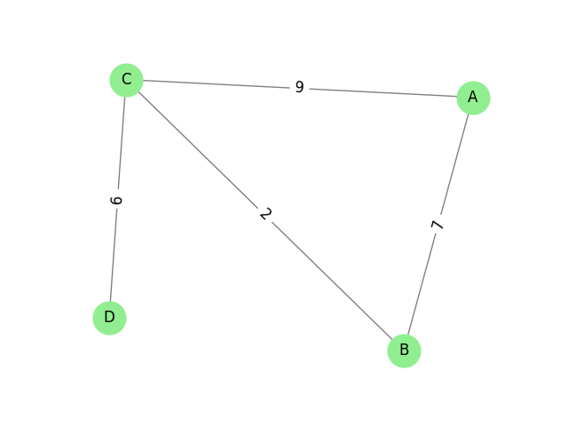

Определите, какие два пункта наиболее удалены друг от друга (при условии, что передвигаться можно только по указанным на схеме дорогам). В ответе укажите **кратчайшее** расстояние между этими пунктами.

**Шаг 2**

**Задание 2:**

На схеме нарисованы дороги между четырьмя населенными пунктами A, B, C, D, E и указаны протяженности данных дорог.

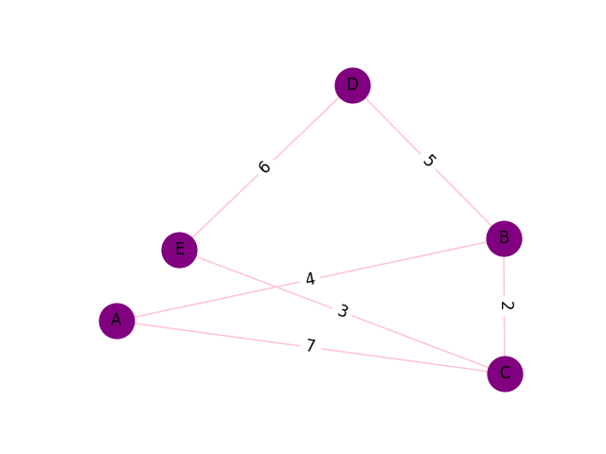

Определите, какие два пункта наиболее удалены друг от друга (при условии, что передвигаться можно только по указанным на схеме дорогам). В ответе укажите **кратчайшее** расстояние между этими пунктами.

**Шаг 3**

**Задание 3:**

На схеме нарисованы дороги между четырьмя населенными пунктами A, B, C, D и указаны протяженности данных дорог.

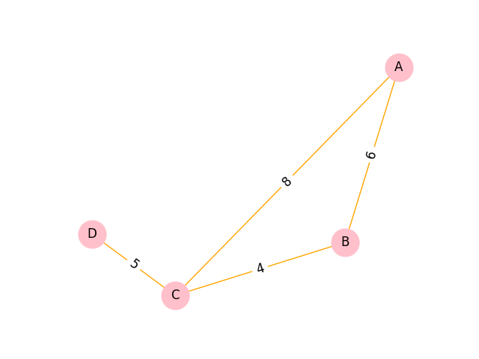

Определите, какие два пункта наиболее удалены друг от друга (при условии, что передвигаться можно только по указанным на схеме дорогам). В ответе укажите **кратчайшее** расстояние между этими пунктами.

**Шаг 4**

**Задание 4:**

На схеме нарисованы дороги между четырьмя населенными пунктами A, B, C, D, E и указаны протяженности данных дорог.

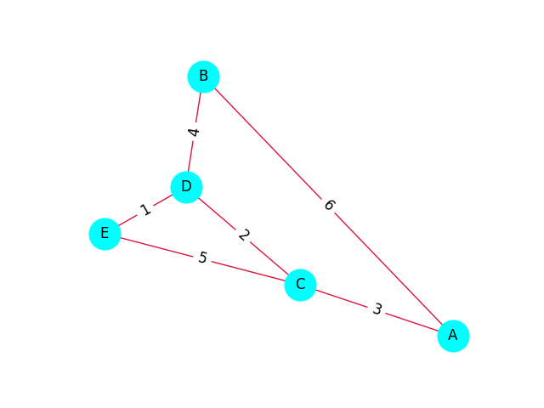

Определите, какие два пункта наиболее удалены друг от друга (при условии, что передвигаться можно только по указанным на схеме дорогам). В ответе укажите **кратчайшее** расстояние между этими пунктами.

**Шаг 5**

**Задание 5:**

На схеме нарисованы дороги между четырьмя населенными пунктами A, B, C, D и указаны протяженности данных дорог.

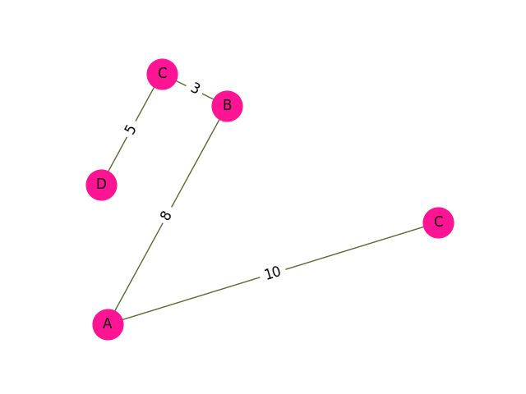

Определите, какие два пункта наиболее удалены друг от друга (при условии, что передвигаться можно только по указанным на схеме дорогам). В ответе укажите **кратчайшее** расстояние между этими пунктами.

**Шаг 6**

**Задание 6:**

На схеме нарисованы дороги между четырьмя населенными пунктами A, B, C, D, E и указаны протяженности данных дорог.

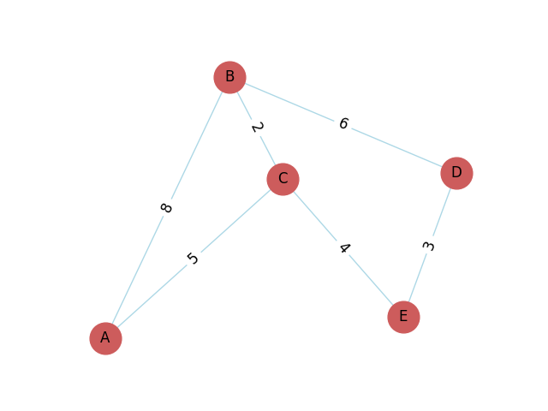

Определите, какие два пункта наиболее удалены друг от друга (при условии, что передвигаться можно только по указанным на схеме дорогам). В ответе укажите **кратчайшее** расстояние между этими пунктами.

**Шаг 7**

**Задание 7:**

На схеме нарисованы дороги между четырьмя населенными пунктами A, B, C, D и указаны протяженности данных дорог.

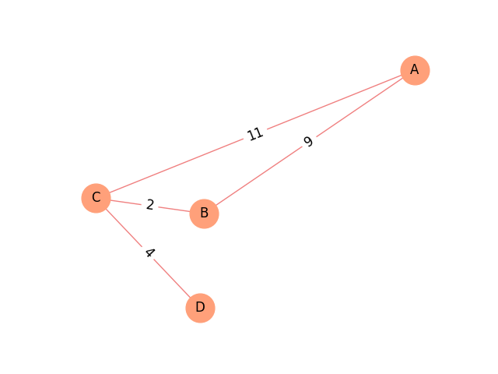

Определите, какие два пункта наиболее удалены друг от друга (при условии, что передвигаться можно только по указанным на схеме дорогам). В ответе укажите **кратчайшее** расстояние между этими пунктами.

**Шаг 8**

**Задание 8:**

На схеме нарисованы дороги между четырьмя населенными пунктами A, B, C, D, E и указаны протяженности данных дорог.

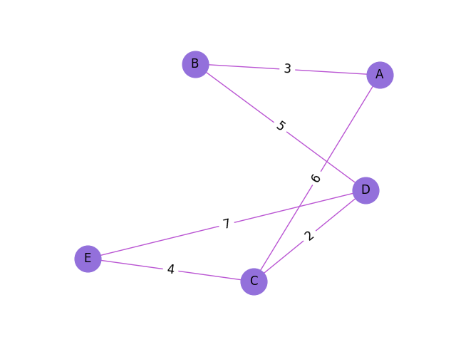

Определите, какие два пункта наиболее удалены друг от друга (при условии, что передвигаться можно только по указанным на схеме дорогам). В ответе укажите **кратчайшее** расстояние между этими пунктами.

**Шаг 9**

**Задание 9:**

На схеме нарисованы дороги между четырьмя населенными пунктами A, B, C, D и указаны протяженности данных дорог.

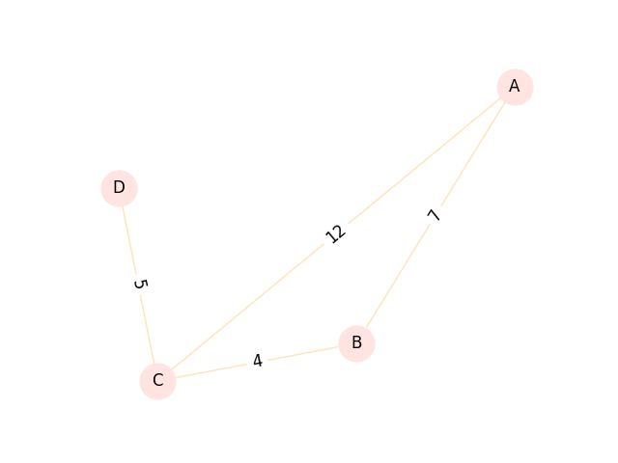

Определите, какие два пункта наиболее удалены друг от друга (при условии, что передвигаться можно только по указанным на схеме дорогам). В ответе укажите **кратчайшее** расстояние между этими пунктами.

**Шаг 10**

**Задание 10:**

На схеме нарисованы дороги между четырьмя населенными пунктами A, B, C, D, E и указаны протяженности данных дорог.

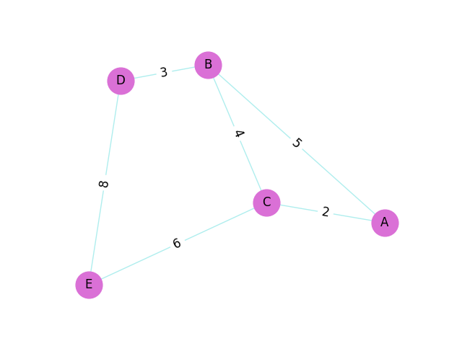

Определите, какие два пункта наиболее удалены друг от друга (при условии, что передвигаться можно только по указанным на схеме дорогам). В ответе укажите **кратчайшее** расстояние между этими пунктами.

**Шаг 11**

**Задание 11:**

На схеме нарисованы дороги между четырьмя населенными пунктами A, B, C, D и указаны протяженности данных дорог.

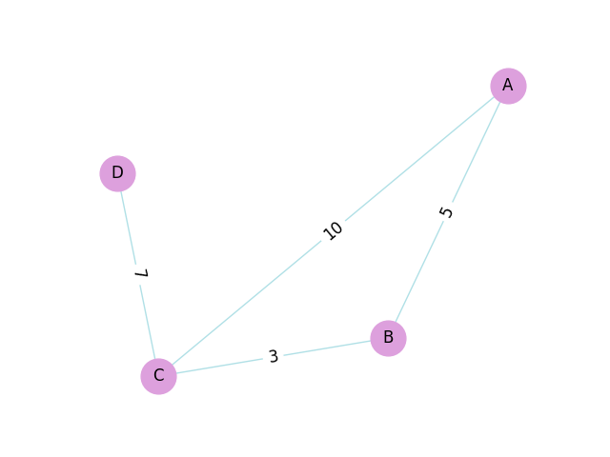

Определите, какие два пункта наиболее удалены друг от друга (при условии, что передвигаться можно только по указанным на схеме дорогам). В ответе укажите **кратчайшее** расстояние между этими пунктами.

**Шаг 12**

**Задание 12:**

На схеме нарисованы дороги между четырьмя населенными пунктами A, B, C, D, E и указаны протяженности данных дорог.

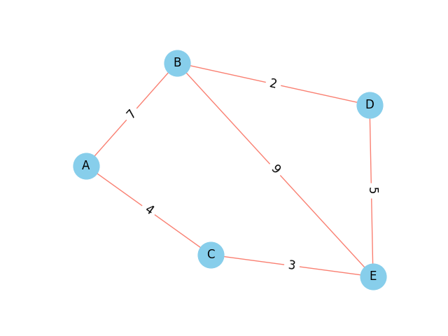

Определите, какие два пункта наиболее удалены друг от друга (при условии, что передвигаться можно только по указанным на схеме дорогам). В ответе укажите **кратчайшее** расстояние между этими пунктами.

**Шаг 13**

**Задание 13:**

На схеме нарисованы дороги между четырьмя населенными пунктами A, B, C, D и указаны протяженности данных дорог.

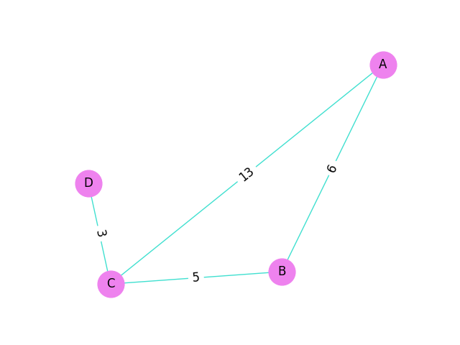

Определите, какие два пункта наиболее удалены друг от друга (при условии, что передвигаться можно только по указанным на схеме дорогам). В ответе укажите **кратчайшее** расстояние между этими пунктами.

**Шаг 14**

**Задание 14:**

На схеме нарисованы дороги между четырьмя населенными пунктами A, B, C, D, E и указаны протяженности данных дорог.

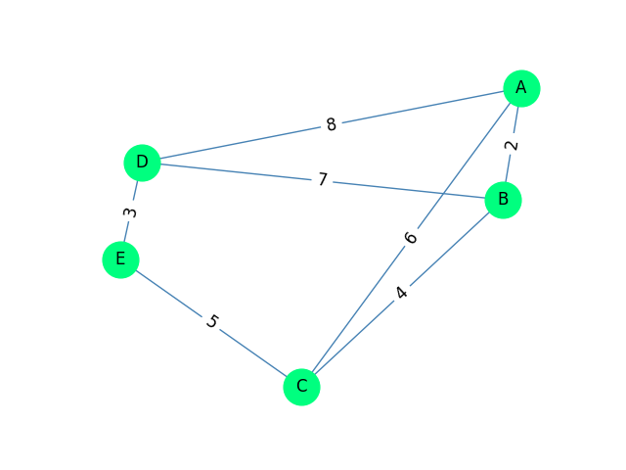

Определите, какие два пункта наиболее удалены друг от друга (при условии, что передвигаться можно только по указанным на схеме дорогам). В ответе укажите **кратчайшее** расстояние между этими пунктами.

**Шаг 15**

**Задание 15:**

На схеме нарисованы дороги между четырьмя населенными пунктами A, B, C, D и указаны протяженности данных дорог.

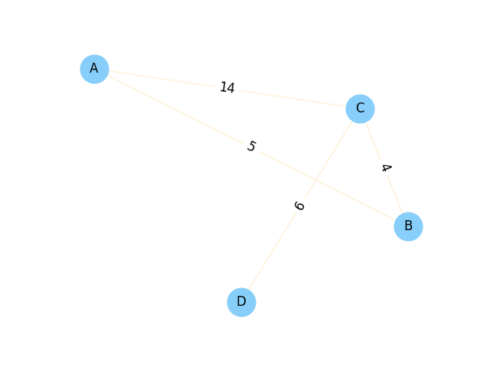

Определите, какие два пункта наиболее удалены друг от друга (при условии, что передвигаться можно только по указанным на схеме дорогам). В ответе укажите **кратчайшее** расстояние между этими пунктами.

**Шаг 16**

**Задание 16:**

На схеме нарисованы дороги между четырьмя населенными пунктами A, B, C, D, E, F и указаны протяженности данных дорог.

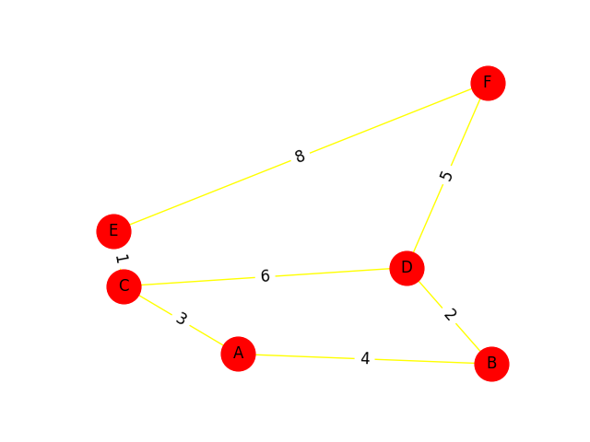

Определите, какие два пункта наиболее удалены друг от друга (при условии, что передвигаться можно только по указанным на схеме дорогам). В ответе укажите **кратчайшее** расстояние между этими пунктами.

**5.7 Тест на анализ схемы**

**Шаг 1**

**Задание 1:**

На схеме нарисованы дороги между четырьмя населенными пунктами A, B, C, D и указаны протяженности данных дорог.



Определите, какие два пункта наиболее удалены друг от друга (при условии, что передвигаться можно только по указанным на схеме дорогам). В ответе укажите **кратчайшее** расстояние между этими пунктами.

**Шаг 2**

**Задание 2:**

На схеме нарисованы дороги между четырьмя населенными пунктами A, B, C, D, E и указаны протяженности данных дорог.



Определите, какие два пункта наиболее удалены друг от друга (при условии, что передвигаться можно только по указанным на схеме дорогам). В ответе укажите **кратчайшее** расстояние между этими пунктами.

**Шаг 3**

**Задание 3:**

На схеме нарисованы дороги между четырьмя населенными пунктами A, B, C, D и указаны протяженности данных дорог.



Определите, какие два пункта наиболее удалены друг от друга (при условии, что передвигаться можно только по указанным на схеме дорогам). В ответе укажите **кратчайшее** расстояние между этими пунктами.

**Шаг 4**

**Задание 4:**

На схеме нарисованы дороги между четырьмя населенными пунктами A, B, C, D, E и указаны протяженности данных дорог.



Определите, какие два пункта наиболее удалены друг от друга (при условии, что передвигаться можно только по указанным на схеме дорогам). В ответе укажите **кратчайшее** расстояние между этими пунктами.

**Шаг 5**

**Задание 5:**

На схеме нарисованы дороги между четырьмя населенными пунктами A, B, C, D и указаны протяженности данных дорог.



Определите, какие два пункта наиболее удалены друг от друга (при условии, что передвигаться можно только по указанным на схеме дорогам). В ответе укажите **кратчайшее** расстояние между этими пунктами.

**Шаг 6**

**Задание 6:**

На схеме нарисованы дороги между четырьмя населенными пунктами A, B, C, D, E и указаны протяженности данных дорог.



Определите, какие два пункта наиболее удалены друг от друга (при условии, что передвигаться можно только по указанным на схеме дорогам). В ответе укажите **кратчайшее** расстояние между этими пунктами.

**Шаг 7**

**Задание 7:**

На схеме нарисованы дороги между четырьмя населенными пунктами A, B, C, D и указаны протяженности данных дорог.



Определите, какие два пункта наиболее удалены друг от друга (при условии, что передвигаться можно только по указанным на схеме дорогам). В ответе укажите **кратчайшее** расстояние между этими пунктами.

**Шаг 8**

**Задание 8:**

На схеме нарисованы дороги между четырьмя населенными пунктами A, B, C, D, E и указаны протяженности данных дорог.



Определите, какие два пункта наиболее удалены друг от друга (при условии, что передвигаться можно только по указанным на схеме дорогам). В ответе укажите **кратчайшее** расстояние между этими пунктами.

**Шаг 9**

**Задание 9:**

На схеме нарисованы дороги между четырьмя населенными пунктами A, B, C, D и указаны протяженности данных дорог.



Определите, какие два пункта наиболее удалены друг от друга (при условии, что передвигаться можно только по указанным на схеме дорогам). В ответе укажите **кратчайшее** расстояние между этими пунктами.

**Шаг 10**

**Задание 10:**

На схеме нарисованы дороги между четырьмя населенными пунктами A, B, C, D, E и указаны протяженности данных дорог.



Определите, какие два пункта наиболее удалены друг от друга (при условии, что передвигаться можно только по указанным на схеме дорогам). В ответе укажите **кратчайшее** расстояние между этими пунктами.

**Шаг 11**

**Задание 11:**

На схеме нарисованы дороги между четырьмя населенными пунктами A, B, C, D и указаны протяженности данных дорог.



Определите, какие два пункта наиболее удалены друг от друга (при условии, что передвигаться можно только по указанным на схеме дорогам). В ответе укажите **кратчайшее** расстояние между этими пунктами.

**Шаг 12**

**Задание 12:**

На схеме нарисованы дороги между четырьмя населенными пунктами A, B, C, D, E и указаны протяженности данных дорог.



Определите, какие два пункта наиболее удалены друг от друга (при условии, что передвигаться можно только по указанным на схеме дорогам). В ответе укажите **кратчайшее** расстояние между этими пунктами.

**Шаг 13**

**Задание 13:**

На схеме нарисованы дороги между четырьмя населенными пунктами A, B, C, D и указаны протяженности данных дорог.



Определите, какие два пункта наиболее удалены друг от друга (при условии, что передвигаться можно только по указанным на схеме дорогам). В ответе укажите **кратчайшее** расстояние между этими пунктами.

**Шаг 14**

**Задание 14:**

На схеме нарисованы дороги между четырьмя населенными пунктами A, B, C, D, E и указаны протяженности данных дорог.



Определите, какие два пункта наиболее удалены друг от друга (при условии, что передвигаться можно только по указанным на схеме дорогам). В ответе укажите **кратчайшее** расстояние между этими пунктами.

**Шаг 15**

**Задание 15:**

На схеме нарисованы дороги между четырьмя населенными пунктами A, B, C, D и указаны протяженности данных дорог.



Определите, какие два пункта наиболее удалены друг от друга (при условии, что передвигаться можно только по указанным на схеме дорогам). В ответе укажите **кратчайшее** расстояние между этими пунктами.

**Шаг 16**

**Задание 16:**

На схеме нарисованы дороги между четырьмя населенными пунктами A, B, C, D, E, F и указаны протяженности данных дорог.



Определите, какие два пункта наиболее удалены друг от друга (при условии, что передвигаться можно только по указанным на схеме дорогам). В ответе укажите **кратчайшее** расстояние между этими пунктами.